algebra-expressies.

Opdrachten bij MW deel 1a hoofdstuk 8

Namen _ _ _ _ _ _ _ _ _ _ _ _ _ _ _ _ _ _ _ _ _ _ _ _ _ _ _ _ _ _ _ _ _ _ _ klas _ _

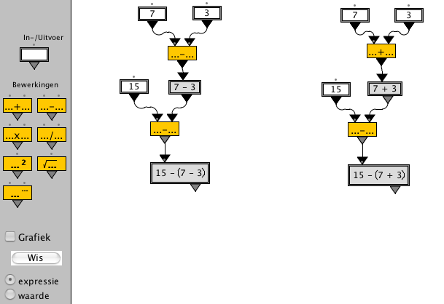
opdracht 1
- Vink linksonder expressies aan.

- Maak de twee rekenbomen hiernaast exact na .

- Wat denk je dat er uit de linker expressie komt: 15 – (7 – 3)? …...
- Wat denk je dat er uit de rechter expressie komt: 15 – (7 + 3)? …..
- Controleer je antwoord door linksonder waarde aan te vinken.
Laat de 2 rekenbomen staan voor de volgende opgaven.

opdracht 2
Bereken de volgende opgaven uit het hoofd, en controleer met het applet algebra-expressies:

- 3 – ( 2 – 5) = _ _ _ controle: _ _ _
- -3 – ( 2 – 5) = _ _ _ controle: _ _ _
- -3 – ( -2 – 5) = _ _ _ controle: _ _ _
- 3 – ( -2 – 5) = _ _ _ controle: _ _ _
- 3 – ( 2 + 5) = _ _ _ controle: _ _ _
- -3 – ( 2 + 5) = _ _ _ controle: _ _ _
- -3 – ( -2 + 5) = _ _ _ controle: _ _ _
- 3 – ( -2 + 5) = _ _ _ controle: _ _ _

Hieronder staan dezelfde opgaven als hierboven alleen nu zonder haakjes.

- 3 – 2 – 5 = _ _ _ letter: _ _ _
- -3 – 2 – 5 = _ _ _ letter: _ _ _
- -3 – -2 – 5 = _ _ _ letter: _ _ _
- 3 – -2 – 5 = _ _ _ letter: _ _ _
- 3 – 2 + 5 = _ _ _ letter: _ _ _
- -3 – 2 + 5 = _ _ _ letter: _ _ _
- -3 – -2 + 5 = _ _ _ letter: _ _ _
- 3 – -2 + 5 = _ _ _ letter: _ _ _

Zet achter elk van de opgaven 1 t/m 8 een van de letters a t/m h van een opgave met de zelfde uitkomst
- Wat valt je op?
_ _ _ _ _ _ _ _ _ _ _ _ _ _ _ _ _ _ _ _ _ _ _ _ _ _ _ _ _ _ _ _ _ _ _ _ _ _ _ _ _ _ _ _ _ _ _ _ _ _ _
_ _ _ _ _ _ _ _ _ _ _ _ _ _ _ _ _ _ _ _ _ _ _ _ _ _ _ _ _ _ _ _ _ _ _ _ _ _ _ _ _ _ _ _ _ _ _ _ _ _ _
_ _ _ _ _ _ _ _ _ _ _ _ _ _ _ _ _ _ _ _ _ _ _ _ _ _ _ _ _ _ _ _ _ _ _ _ _ _ _ _ _ _ _ _ _ _ _ _ _ _ _

opdracht 3
- Kies drie getallen, twee onder nul, en één boven nul.
- Maak met behulp van deze drie getallen en de bewerking + - x en / zoveel mogelijk (hele) getallen.
  - Je moet alle drie de getallen gebruiken (en elk getal maar één keer)
  - Schrijf de berekening goed op, en gebruik waar nodig haakjes
    - Bijv. -7 x (-2 – 4) = -7 x -6 = 42
  - Controleer je berekeningen (behalve de simpele) met het applet.

…………………………………………………………………………………………………………..
…………………………………………………………………………………………………………..
…………………………………………………………………………………………………………..
…………………………………………………………………………………………………………..
…………………………………………………………………………………………………………..
…………………………………………………………………………………………………………..
…………………………………………………………………………………………………………..
…………………………………………………………………………………………………………..
…………………………………………………………………………………………………………..
…………………………………………………………………………………………………………..
…………………………………………………………………………………………………………..
…………………………………………………………………………………………………………..
…………………………………………………………………………………………………………..
…………………………………………………………………………………………………………..
…………………………………………………………………………………………………………..
…………………………………………………………………………………………………………..
…………………………………………………………………………………………………………..
…………………………………………………………………………………………………………..
…………………………………………………………………………………………………………..
…………………………………………………………………………………………………………..
…………………………………………………………………………………………………………..
…………………………………………………………………………………………………………..
…………………………………………………………………………………………………………..
…………………………………………………………………………………………………………..
…………………………………………………………………………………………………………..
…………………………………………………………………………………………………………..
…………………………………………………………………………………………………………..
…………………………………………………………………………………………………………..
…………………………………………………………………………………………………………..
…………………………………………………………………………………………………………..
…………………………………………………………………………………………………………..
…………………………………………………………………………………………………………..
…………………………………………………………………………………………………………..
…………………………………………………………………………………………………………..
…………………………………………………………………………………………………………..
…………………………………………………………………………………………………………..
…………………………………………………………………………………………………………..
…………………………………………………………………………………………………………..
…………………………………………………………………………………………………………..
…………………………………………………………………………………………………………..
…………………………………………………………………………………………………………..
…………………………………………………………………………………………………………..
…………………………………………………………………………………………………………..
…………………………………………………………………………………………………………..
…………………………………………………………………………………………………………..
…………………………………………………………………………………………………………..

- Schrijf alle getallen die je hebt kunnen maken op (van klein naar groot):
…………………………………………………………………………………………………………..
…………………………………………………………………………………………………………..
…………………………………………………………………………………………………………..

